Ambassade de la République du Congo auprès  de la Confédération Suisse | 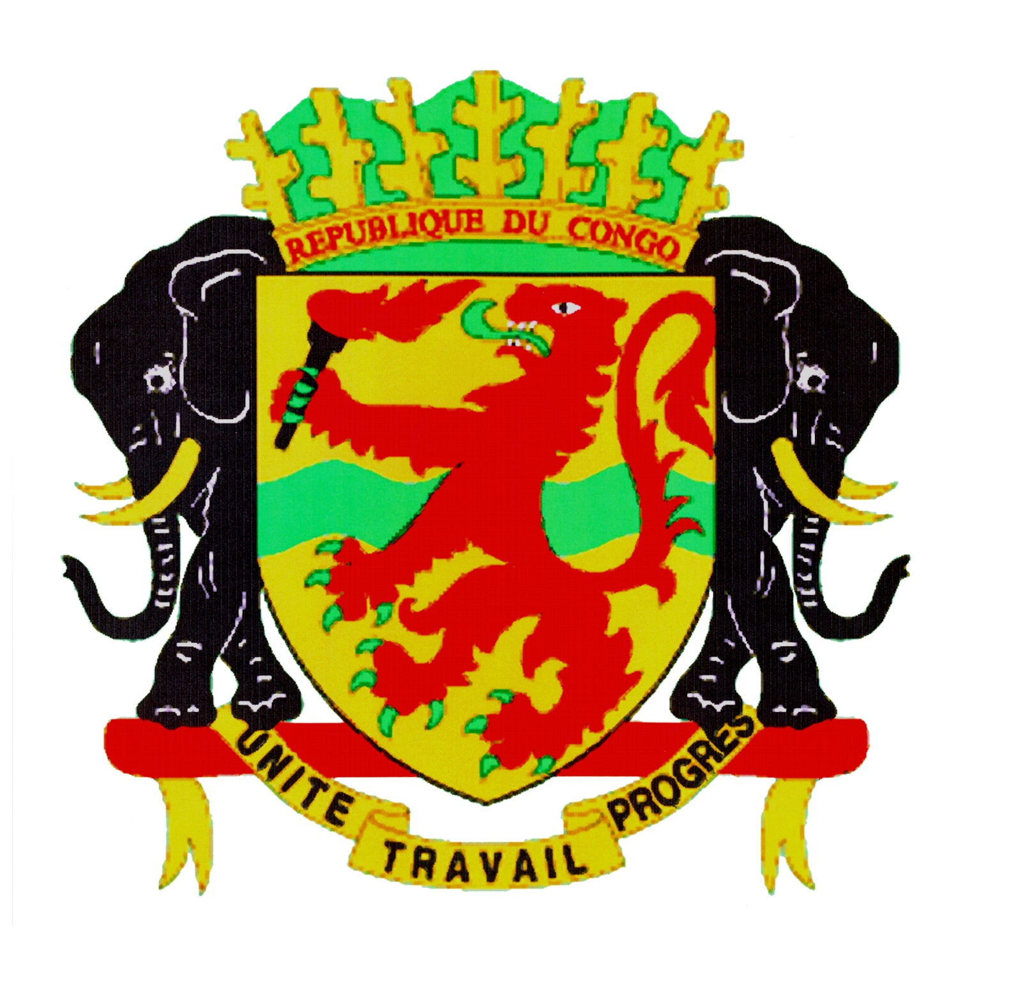 | Mission Permanente de la République du Congo  auprès de l’Office des Nations Unies à Genève,  de l’Organisation Mondiale du Commerce et des autres Organisations Internationales en Suisse

CONSEIL DES DROITS DE L’HOMME
EXAMEN PERIODIQUE UNIVERSEL
INDE
Déclaration du Congo
10 novembre 2022

Monsieur le Président,

Le Congo salue la délégation de la République de l’Inde et la félicite pour la présentation de son rapport.
Aux nombres des multiples efforts de l’Inde dans le cadre de la protection des droits de l’homme depuis son dernier Examen, mon pays voudrait relever les avancées significatives dans le domaine des droits économiques et sociaux notamment en ce qui concerne l’éducation et la santé.
Par ailleurs mon pays salue aussi l’attachement de l’Inde aux droits de l’homme à travers son appui financier constant au Haut-Commissariat aux droits de l’homme.
Dans un esprit constructif, le Congo voudrait faire les recommandations suivantes :
- Lutter efficacement contre la pratique de la servitude pour dettes par une application rigoureuse de la loi de 1976 qui l’interdit ;
- Ratifier la convention contre la torture et autres peines ou traitements cruels, inhumains ou dégradants.

Enfin, le Congo souhaite un plein succès à l’Inde pour son EPU.

Je vous remercie.

